- 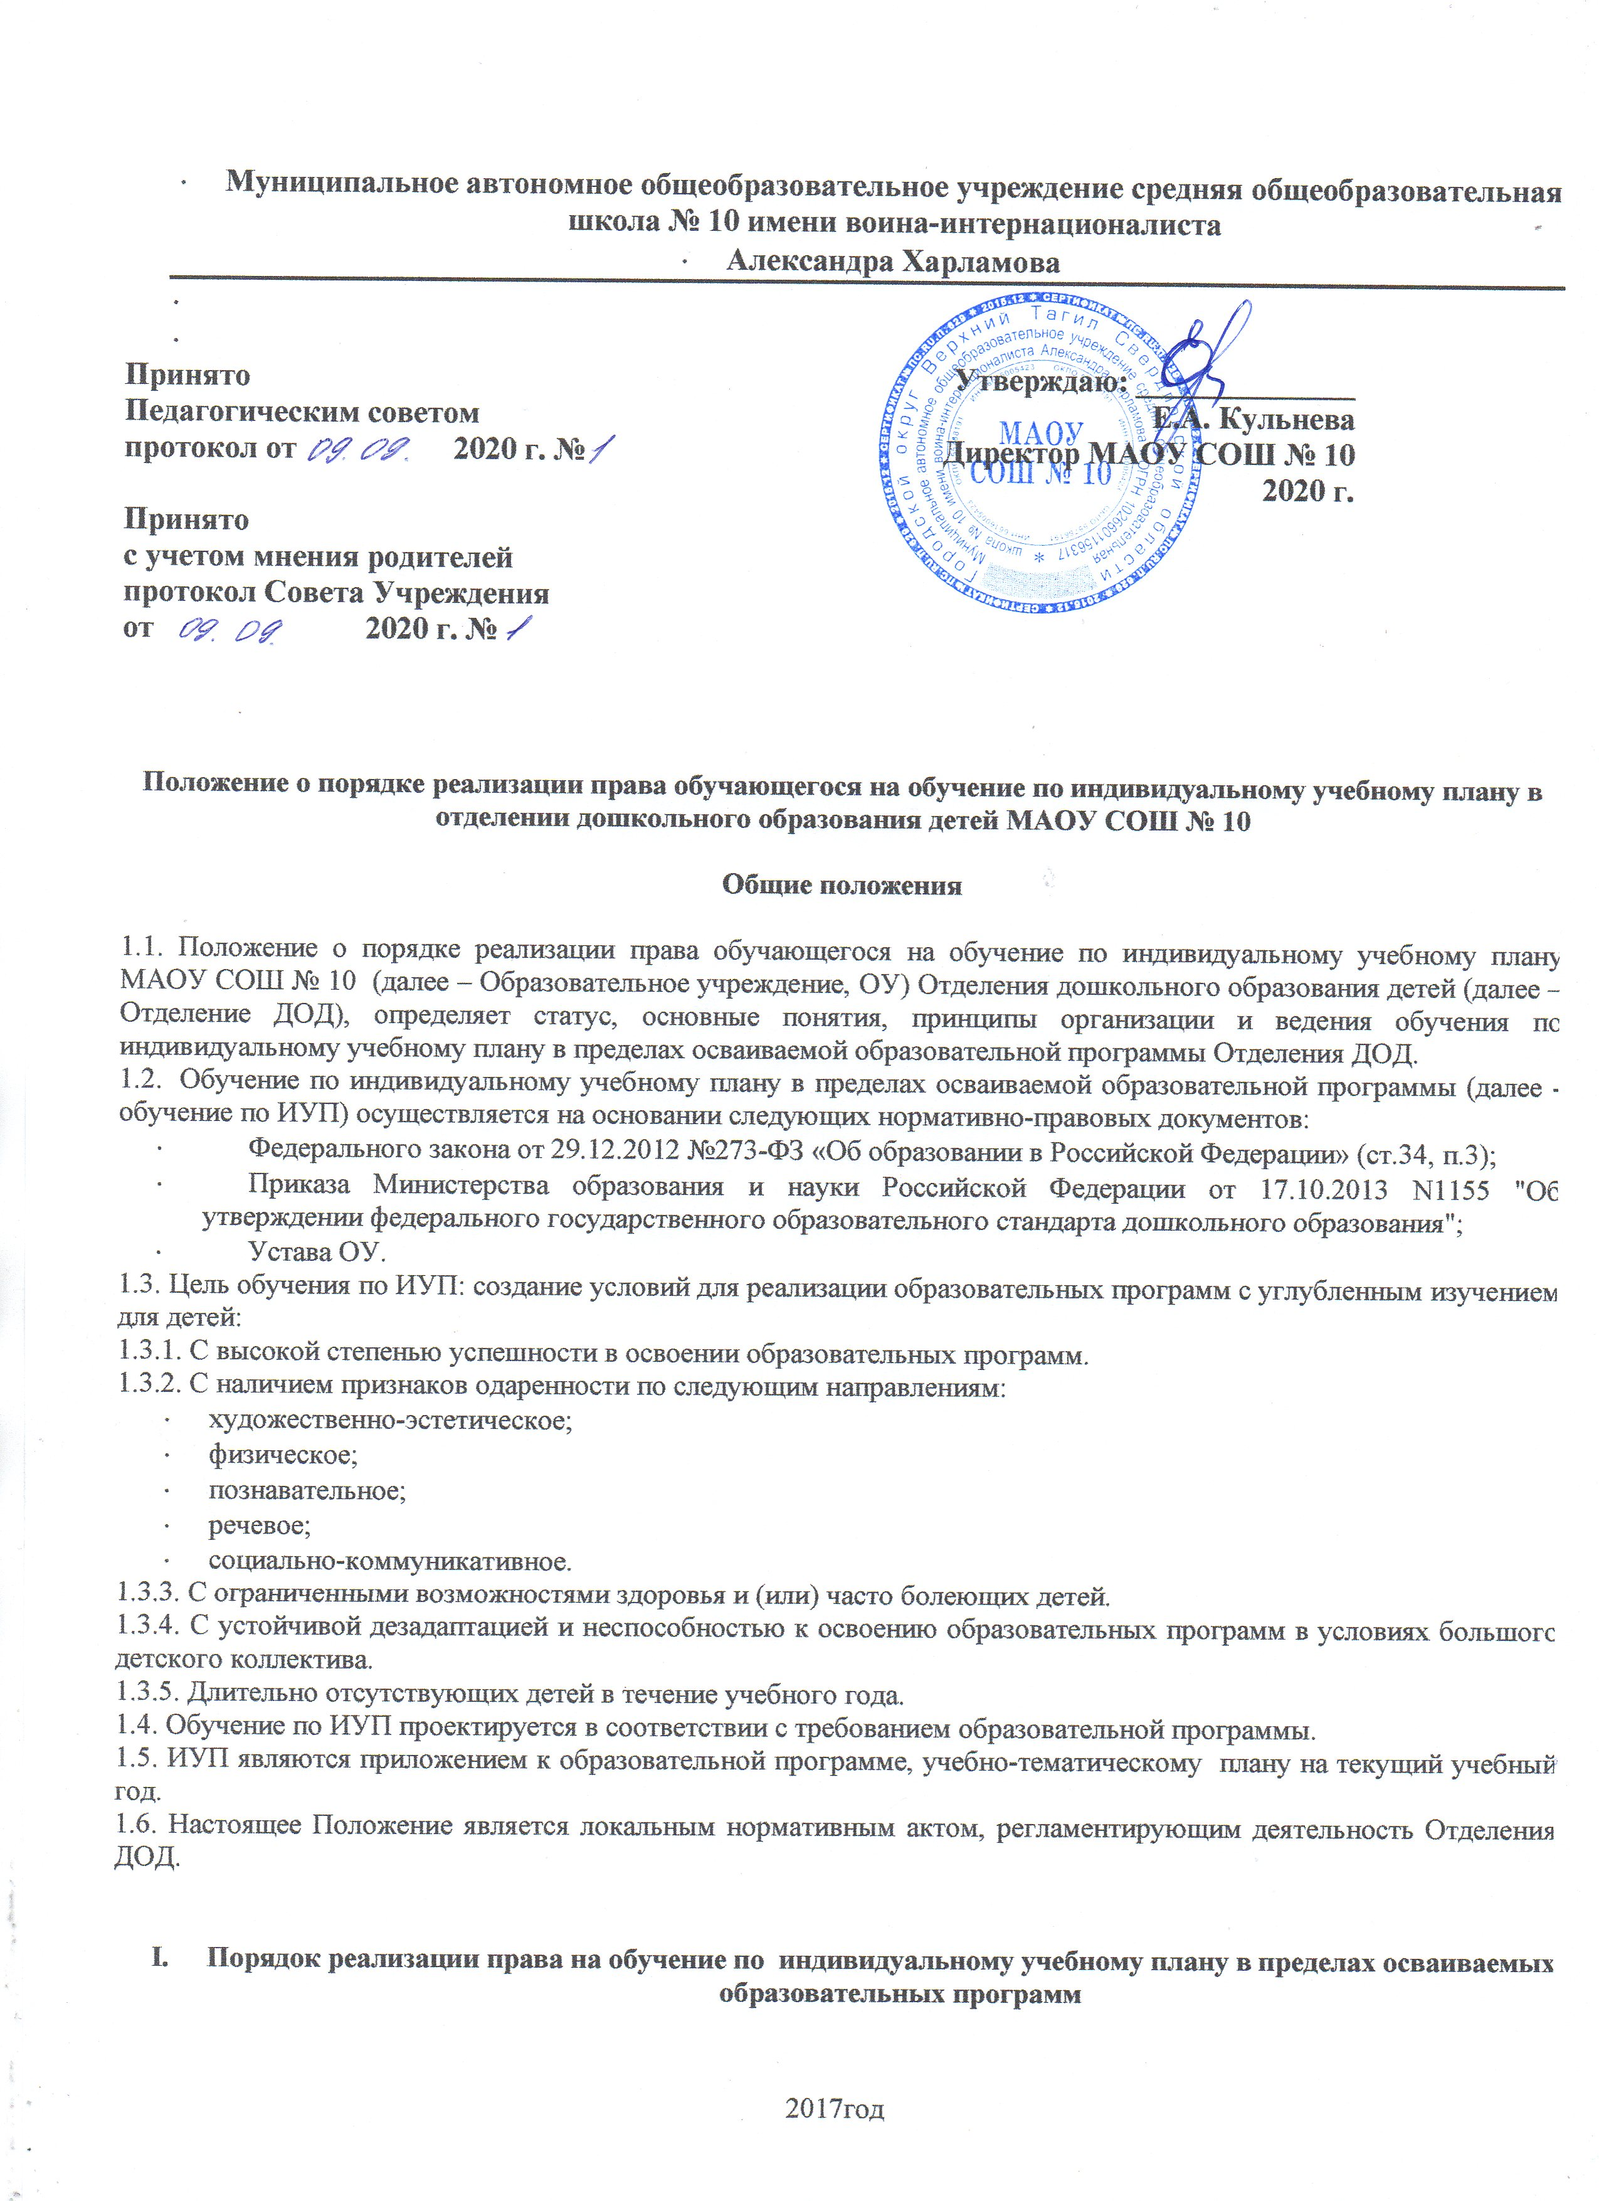

- Муниципальное автономное общеобразовательное учреждение средняя общеобразовательная школа № 10 имени воина-интернационалиста
- Александра Харламова

Принято  Педагогическим советом  протокол от 2020 г. №  Принято  с учетом мнения родителей  протокол Совета Учреждения  от 2020 г. № | Утверждаю: ______________  Е.А. Кульнева  Директор МАОУ СОШ № 10  2020 г.

Положение о порядке реализации права обучающегося на обучение по индивидуальному учебному плану в отделении дошкольного образования детей МАОУ СОШ № 10

Общие положения

1.1. Положение о порядке реализации права обучающегося на обучение по индивидуальному учебному плану МАОУ СОШ № 10 (далее – Образовательное учреждение, ОУ) Отделения дошкольного образования детей (далее – Отделение ДОД), определяет статус, основные понятия, принципы организации и ведения обучения по индивидуальному учебному плану в пределах осваиваемой образовательной программы Отделения ДОД.
1.2. Обучение по индивидуальному учебному плану в пределах осваиваемой образовательной программы (далее - обучение по ИУП) осуществляется на основании следующих нормативно-правовых документов:
- Федерального закона от 29.12.2012 №273-ФЗ «Об образовании в Российской Федерации» (ст.34, п.3);
- Приказа Министерства образования и науки Российской Федерации от 17.10.2013 N1155 "Об утверждении федерального государственного образовательного стандарта дошкольного образования";
- Устава ОУ.
1.3. Цель обучения по ИУП: создание условий для реализации образовательных программ с углубленным изучением для детей:
1.3.1. С высокой степенью успешности в освоении образовательных программ.
1.3.2. С наличием признаков одаренности по следующим направлениям:
- художественно-эстетическое;
- физическое;
- познавательное;
- речевое;
- социально-коммуникативное.
1.3.3. С ограниченными возможностями здоровья и (или) часто болеющих детей.
1.3.4. С устойчивой дезадаптацией и неспособностью к освоению образовательных программ в условиях большого детского коллектива.
1.3.5. Длительно отсутствующих детей в течение учебного года.
1.4. Обучение по ИУП проектируется в соответствии с требованием образовательной программы.
1.5. ИУП являются приложением к образовательной программе, учебно-тематическому плану на текущий учебный год.
1.6. Настоящее Положение является локальным нормативным актом, регламентирующим деятельность Отделения ДОД.

- Порядок реализации права на обучение по индивидуальному учебному плану в пределах осваиваемых образовательных программ

2.1. Основанием для обучения обучающихся по индивидуальному учебному плану является:
- результаты психолого-медико-педагогических обследований;
- заявление родителей (законных представителей);
- решение педагогического совета ОУ о переходе на обучение по ИУП;
- приказ директора ОУ.
2.2. Учебно-тематические планы по ИУП составляет педагог или группа педагогов. Обоснование – результаты обучающегося (соревнования, конкурсы, состояние здоровья, посещаемость, результаты психолого-медико-педагогических обследований).
2.3. Подбор материалов, списки обучающихся и обоснования для разрешения работать по ИУП готовятся педагогом, реализующим основную образовательную программу.
2.4. Данные материалы рассматриваются на педагогическом совете. Результаты доводятся до сведения родителей (законных представителей) обучающегося.
2.3. Обобщенные результаты поступают к заместителю директора, систематизируются, группируются и выносятся на рассмотрение педагогического совета.
2.4. Занятия по реализации ИУП являются обязательными и регулируются нормами организации образовательного процесса. Ведётся журнал контроля за посещаемостью и выполнением учебно-тематических планов.
2.5. Занятия проводятся согласно утвержденного режима работы и (или) расписания занятий группы.
2.6. Сокращение количества часов, отводимых на изучение, обозначенное в учебном плане основной образовательной программы, не допускается.
2.7. Нагрузка на обучающегося не должна превышать максимального объема учебной нагрузки, определенного учебным планом.
2.8. При составлении циклограммы и организации учебной деятельности обучающихся необходимо исходить из санитарно-гигиенических требований.
2.9. Итогом изучения являются личные достижения обучающегося, форма которых зависит от вида программы и его содержания. Она определяется перед утверждением ИУП (это могут быть: призовые места, творческие работы обучающихся, результаты мониторинга усвоения программы и другие формы оговоренные в ИУП).
2.10. Промежуточные результаты выполнения ИУП отслеживаются заместителем директора и являются основанием для коррекции индивидуального учебного плана.
2.11. Итоги обучения по ИУП творческого характера накапливаются в «портфолио» обучающегося.

- Заключительные положения

  - Настоящее Положение вступает в силу с даты его утверждения директором ОУ и действует до принятия нового Положения. Все Приложения к настоящему Положению, а равно изменения и дополнения, являются его неотъемлемыми частями.
  - Изменения и дополнения, внесенные в настоящее Положение, если иное не установлено, вступают в силу в порядке, предусмотренном для Положения. Изменения и дополнения, внесенные в настоящее Положение, доводятся до сведения указанных в нем лиц не позднее двух недель с момента вступления его в силу.

